«Профилактический рейд по пожарной безопасности»

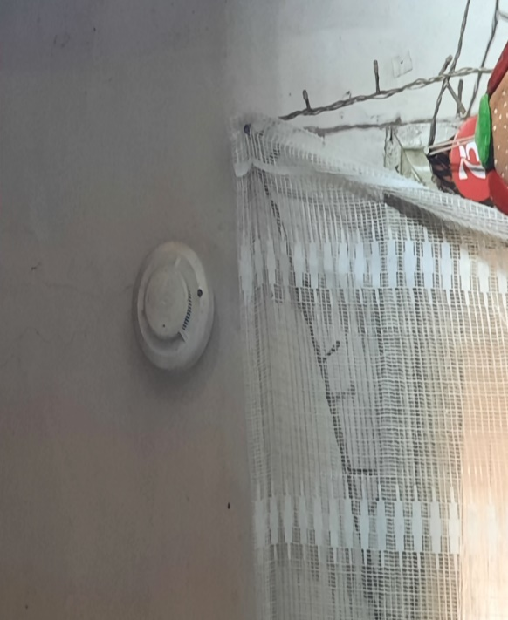16.10.2024 года в Кутейниковском сельском поселении Родионово-Несветайского района в целях предупреждения несчастных случаев сотрудниками Администрации Кутейниковского сельского поселения Василенко Т.В. , Михайловой Н.В. с участием дознавателя ОМВД и ПР по Родионово-Несветайскому району Грибенко Д.А. были проведены профилактические рейды по пожарной безопасности. В ходе рейда жителям напомнили правила пожарной безопасности в быту, вручили тематические памятки и листовки с телефонами экстренных служб. У граждан, относящихся к категории «социально незащищенных», проверены автономные пожарные извещатели способные в считанные секунды предупредить о пожаре. 

Напоминаем, что автономный пожарный извещатель остается наиболее эффективным средством по предупреждению гибели людей при пожаре. Устройство реагирует на дым на той стадии возгорания, когда еще можно потушить огонь подручными средствами и вывести всех домочадцев из опасной зоны.

Соблюдайте правила пожарной безопасности и обучайте этому своих детей и внуков

.

